2021年度甘肃省妇幼保健院
甘肃省妇女儿童医疗综合体招聘岗位表
学科带头人

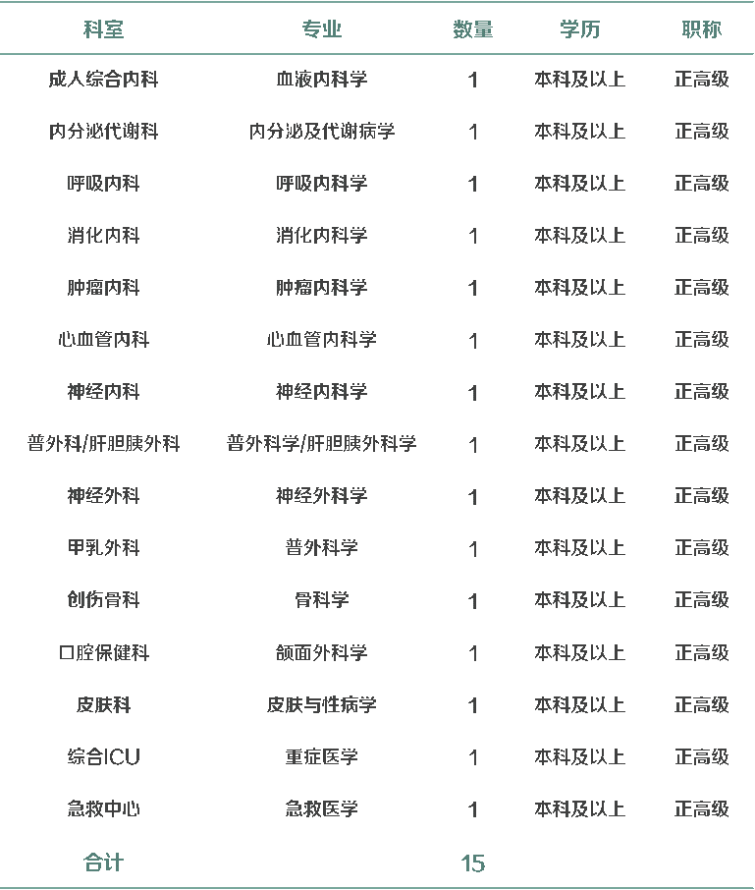

骨干人才
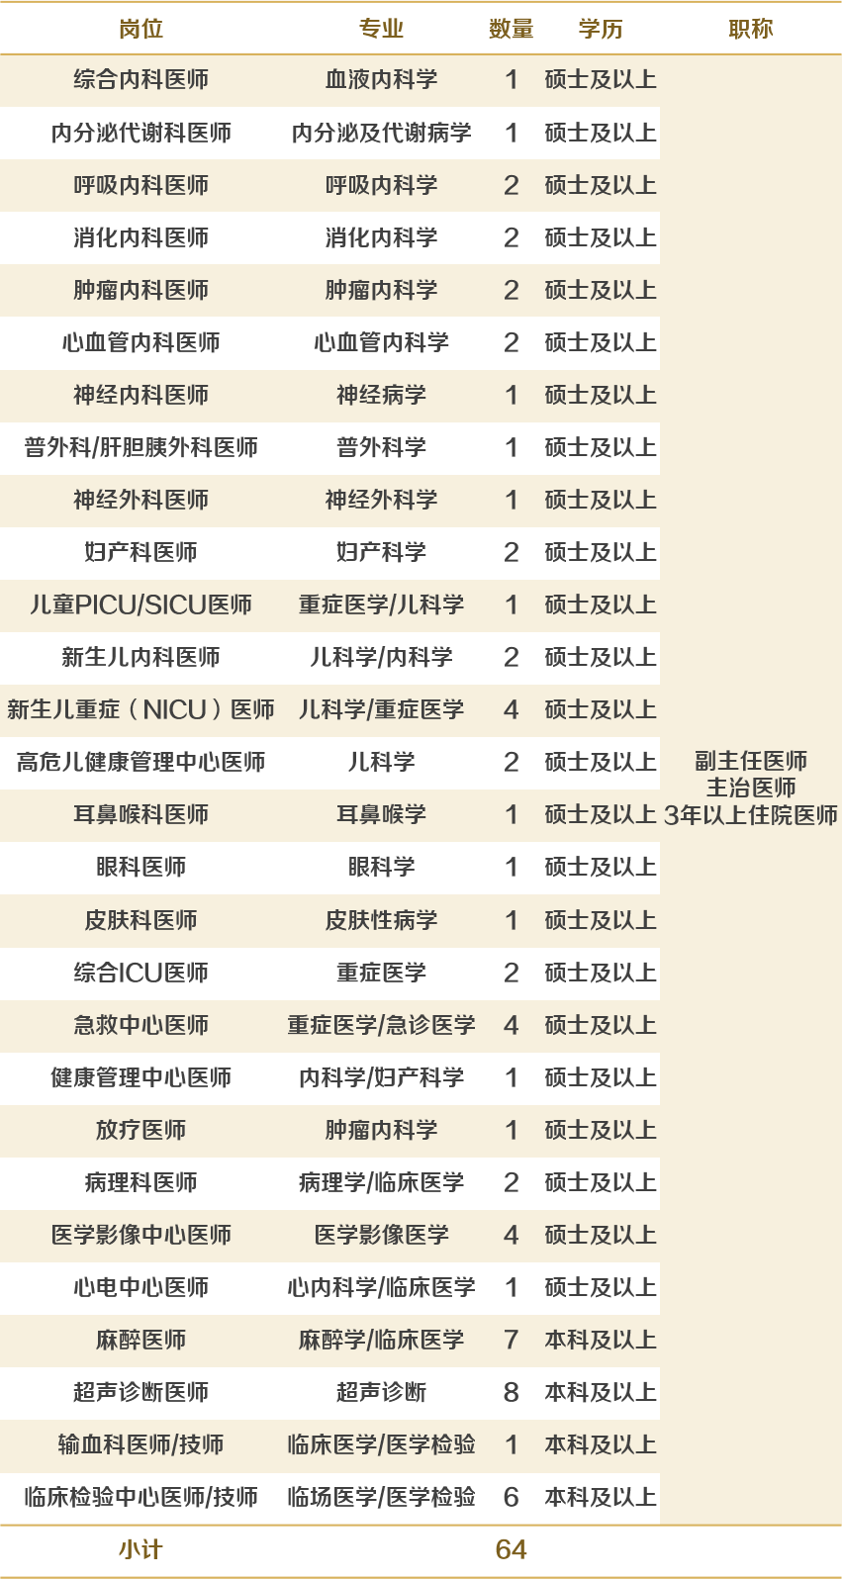

临床医师、技师、护士
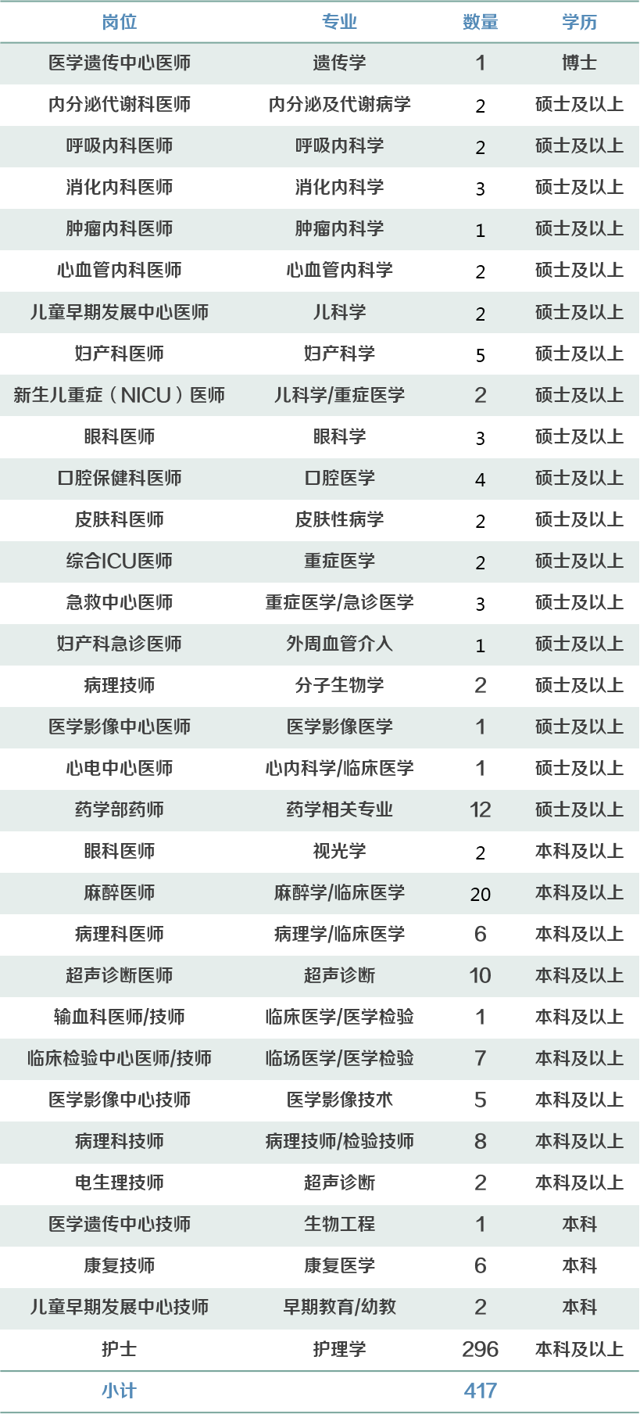
行政管理岗
